一、中国大运河数据库
河流是雕琢大自然的利器，更是人类文明的摇篮。运河哺养着国家、也孕育着沿岸的城镇，是一个历史的“上河”，一个民族的“上河”，一个中国文化的“上河”。 大运河是穿越长江黄河、穿越半个中国的一笔浓墨，铸炼山河，化养万民，催生历史, 孕育华夏南北往来无尽的千古人心；是人类历史上最为卓然浩瀚、气势恢宏的工程, 用华夏千年的岁月，用無无数先民的运命，尽写中華民族的坚韧与刚强，铸炼中國人外御内治的文明力量。
《中国大运河数据库（一期）》由杭州汲古轩信息科技有限公司自主研发， 是海内外第一个全面收录与大运河相关的文献、档案、图片、视频等内容的专业数据库。本数据库以《中国大运河历史文献集成》为基础，历时两年，精心制作， 现已上线数据库第一期内容。
《中国大运河数据库（一期）》共收录古代文献、地方志等于运河相关资料138种，文字约1000万，全文部分上线，其中图片片约30万页，內含各种河道图、舆图等十分珍貴。

二、数据库软件著作权

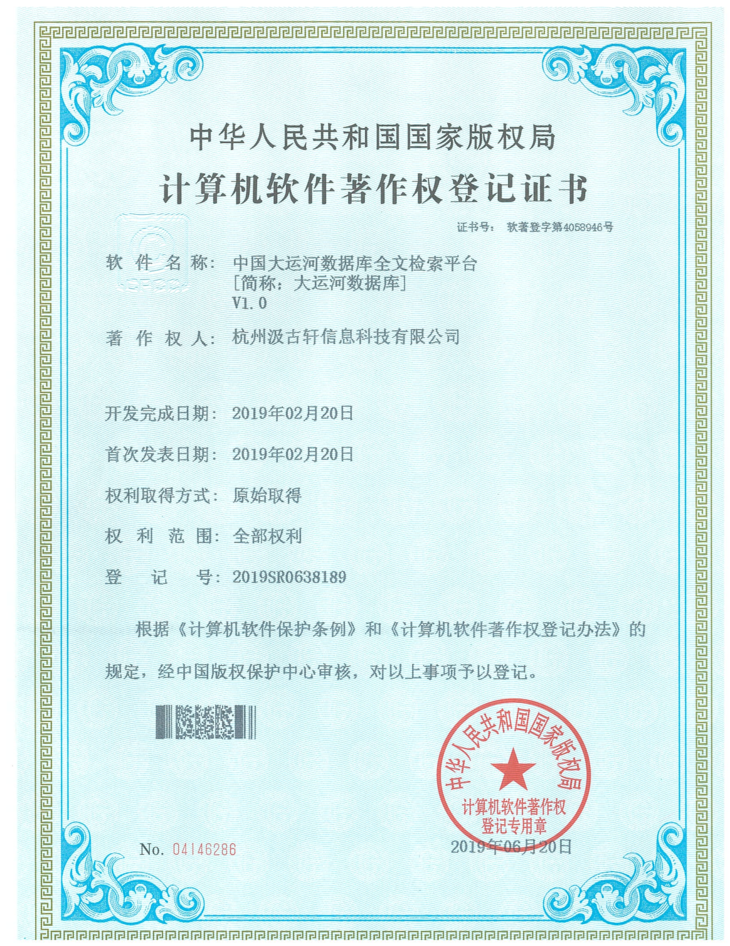

三、《中国大运河数据库》使用说明

一、登陆：
1、打开浏览器（推荐使用谷歌浏览器），输入域名：zggjzb.com
首页：
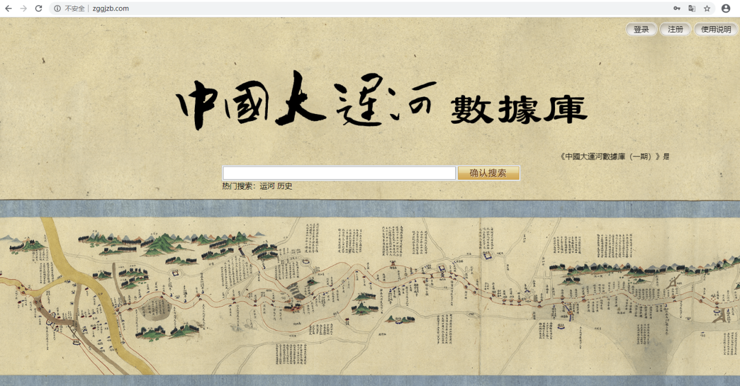
- 登录方式：
机构用户通过试用申请，IP绑定后可在局域网内任意登陆，
个人用户通过提出申请、审核通过后通过用户名登陆数据库使用。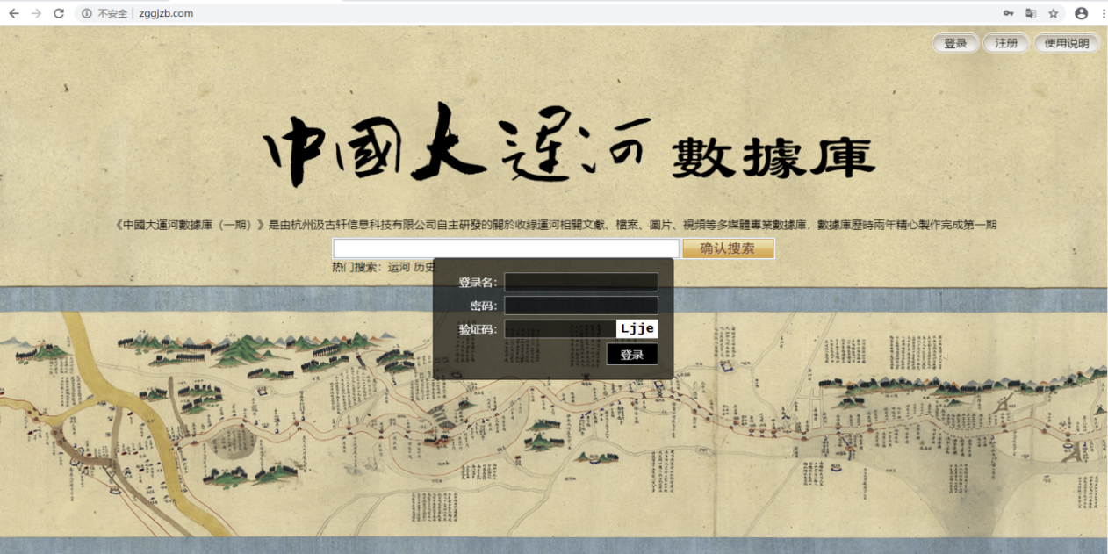

二、检索方式
1、首页检索框默认全文检索。
2、读者也可通过登陆后，在数据库首页左侧通过书名、作者、类别、版本进行检索
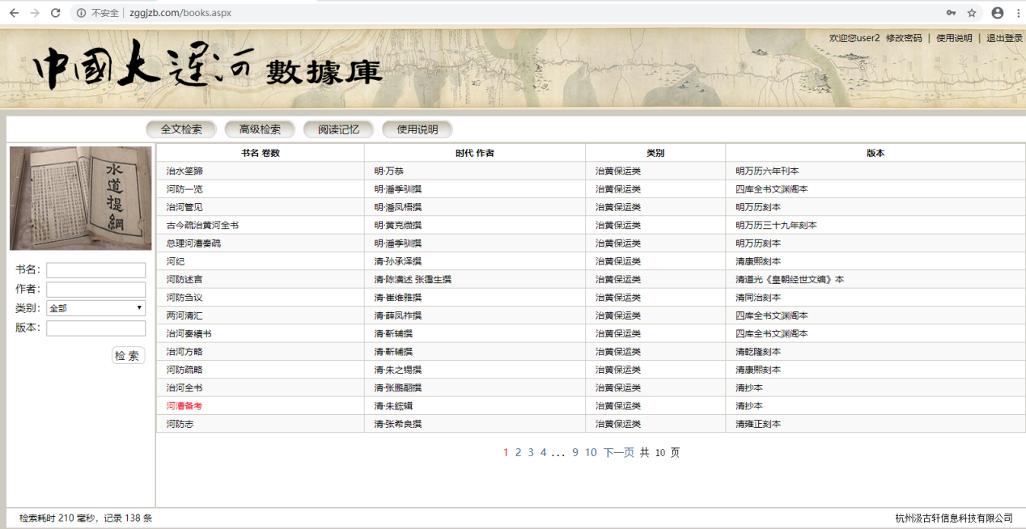
点击全文检索，界面如下
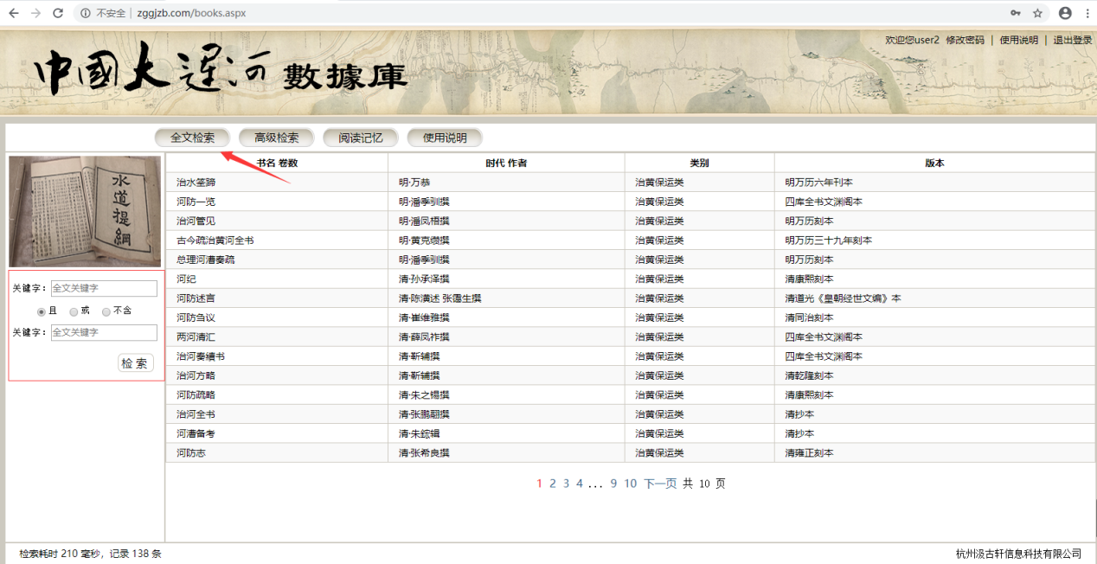
3、全文检索：左边会变成关键字，用来匹配全文，关键字支持最多两个，可以设定条件，点击检索，所有包含该关键字的书的均会在右边出现。
4、高级检索：左边的搜索框又换成根据书名，作者，时代和版本检索。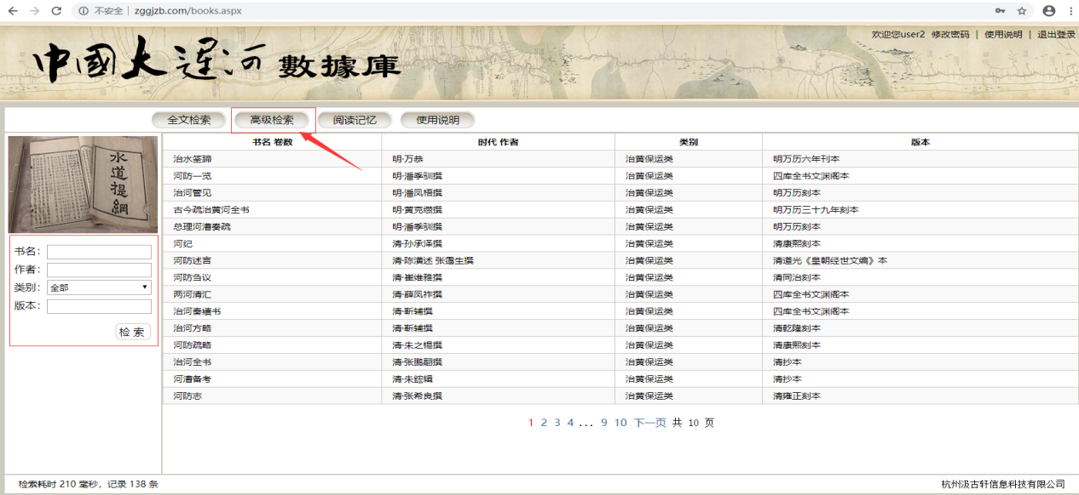
5、阅读记忆，界面如下图，可显示最近50本阅读历史。
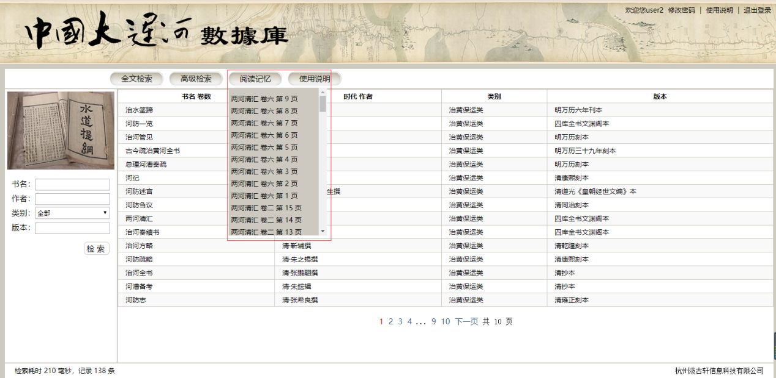

阅读、下载、打印功能
- 点击任意一本书即进入该书的详细章节目录；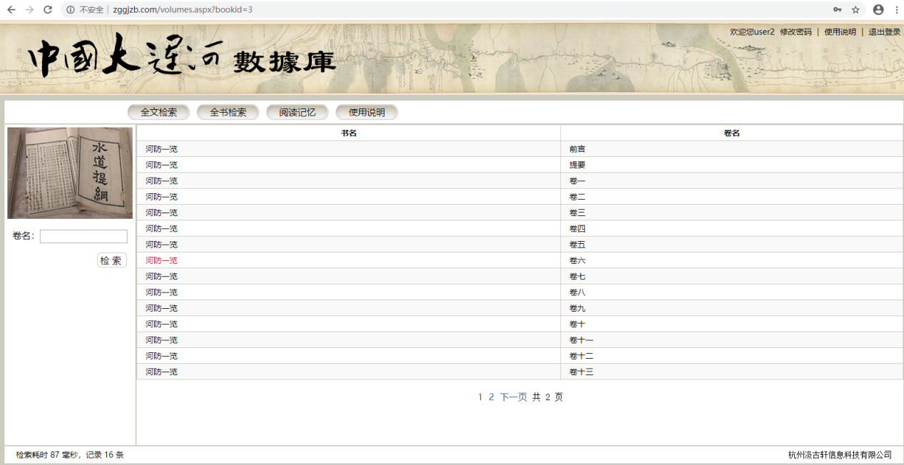
- 阅读界面：进入图书阅览界面，共分成四个区域
2.1 功能区可添加书签、检索、更换阅读方式、下载全文、打印图片。
2.2 左侧目录树导航区，可现实该书章节直接导航。
2.3 图书阅读区，显示图书详细内页图片和全文。
2.4 标签功能区，显示图书名称、章节、翻页功能。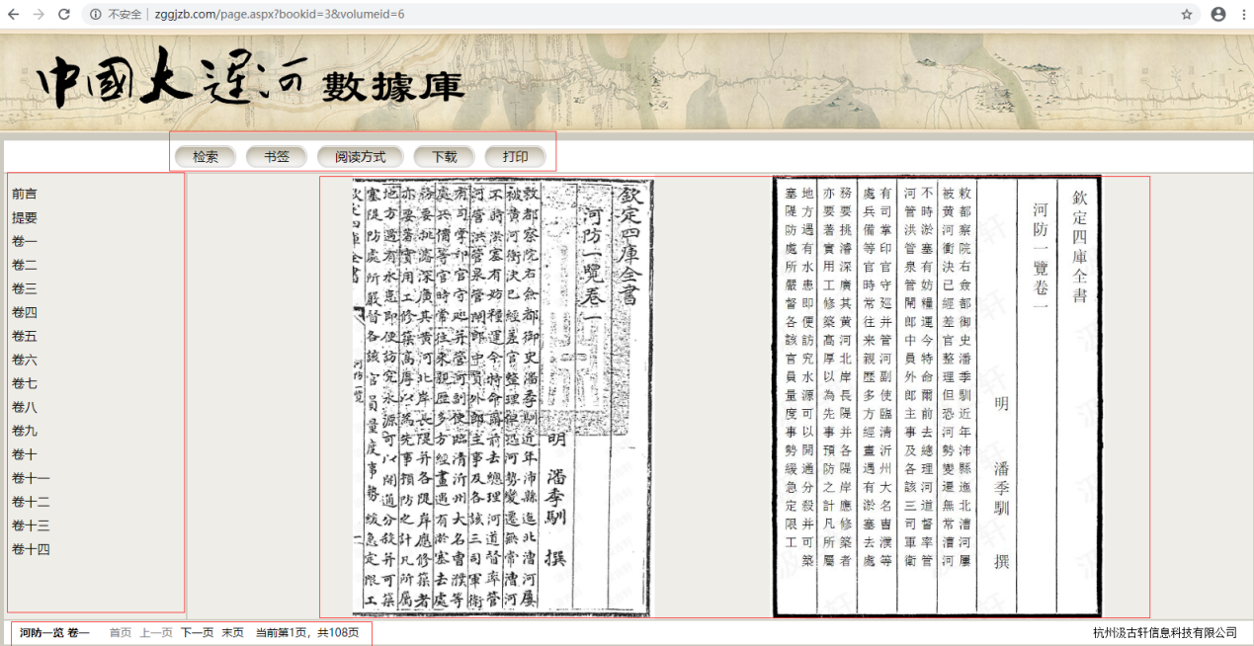

3、加入书签功能
可将当前书籍的当前卷的当前页加入书签。最多可以记录20个书签。方便读者继续阅读。
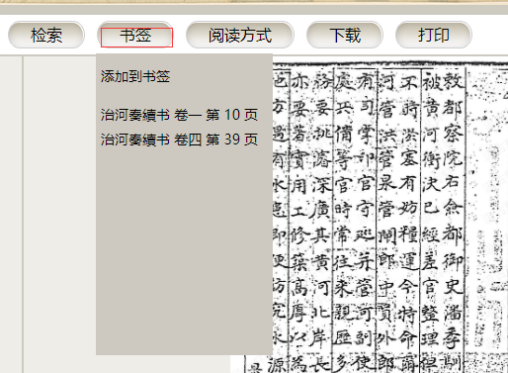
- 阅读方式
数据库提供3种阅读模式：图文对照、只看全文、只看影像。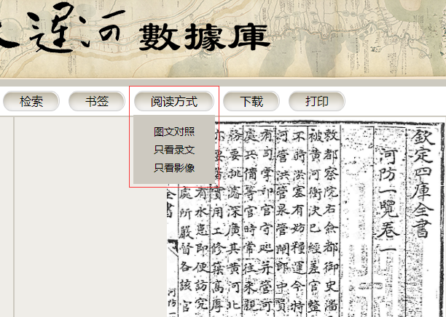
- 下载功能
数据库提供直接下载当前页文本，可直接复制黏贴到文本中。
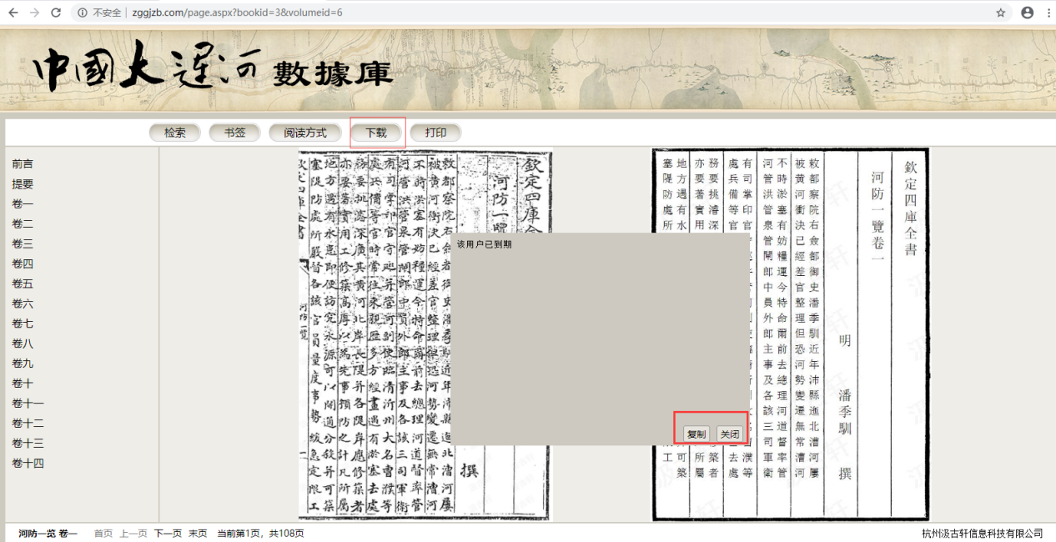5、打印功能
数据库提供直接打印当前页图片功能